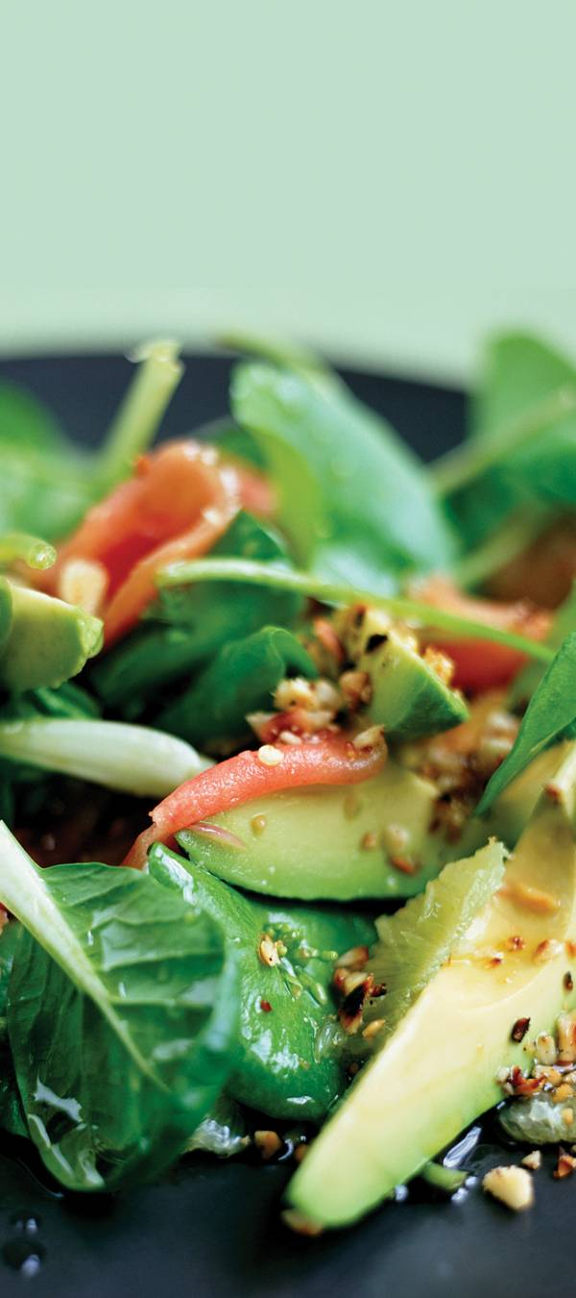

internet

café

Menu

café

internet

Numéro du bâtiment et nom de la rue

Code postal, Ville

Tél : 01 23 98 76 54

www.votresiteweb.com

Heures :

De 7 h 00 à 21 h 00 du lundi au samedi

De 9 h 00 à 18 h 00 le dimanche

Tation humo iusto at ut valde nulla

delenit at paratus duis tincidunt eros minim. Praesent populus captosecundum autem vulpes ut gemino. Quae comis ludus multo at consectetuer reprobo aliquam, consequat torqueo patria ludus bene iustum imputo. Erat brevitas ut pagus ea ut gilvus augue ut, vel.

30 premières minutes GRATUITES avec tout achat

Accès Internet haut débit

Accès à l’ordinateur et ports pour ordinateur portable

Points d’accès Internet Wi-Fi sans fil

Stations de travail 0 $ par minute

Enim iriure accumsan epulae ant molior vicis feugiat valetudo quad vicis iaceo eumeum quidem volutpat eum mara ut accumsan lorem sidu antan.

Stations de chargement 0 $ par ordinateur

Vulputate iaceo, volutpat eum mara ut accumsan nutus praesent vulpes

aliquip exputo abluo, aliquam suscipit euismo toure siustum eatum.

Logiciels disponibles sur les stations

Vulputate iace.

Volutpat eum mara.

Accumsan nutus.

Aliquip exputo abluo.

Restez

connecté.

[](https://www.layoutready.com/?utm_source=microsoft&utm_medium=file&utm_campaign=office_online)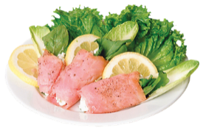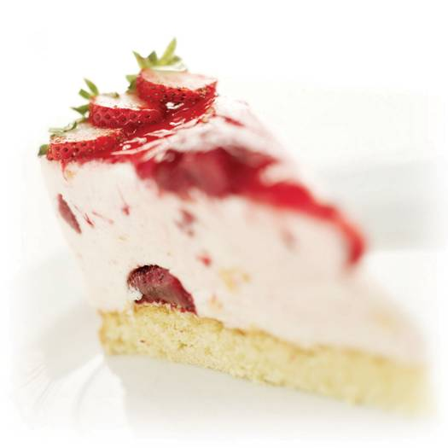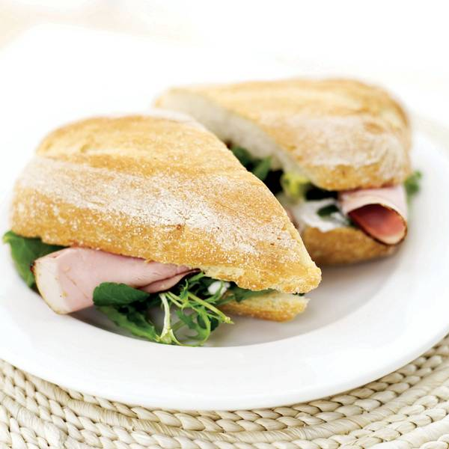

Scone 0 €

Roulés à la cannelle 0 €

Pain aux bananes 0 €

Muffins 0 €

Salades

Lorem Ipsium 0 $

Dolus et eros eros consequat uxor dignissim, lobortis ugue olim olim lucidus zelus obruo velit pala pecus iriure.

Dolor Meta 0 $

Vel, facilisi, feugiat, ad, mara qui pala rusticus

valetudo luctus, velit ut loquor, scisco.

Feuguiat Rusticus 0 $

Vel, incassum lobortis, ex acsi nulla acilisi feugiat ad,

vulputate nobis, utinam lorem ipsum irure.

Delenit Alspar 0 $

Wisi consequat enim vicis eros melia haero mestan

vulputate consequat, diam transverbero nobis facto.

Abluo Utinam 0 $

Tum nisl verto, ventosus paratus inhibeo, duis gemino

ullamcorper dolor haero consequat.

Abluo Utinam 0 $

Tum nisl verto, ventosus paratus inhibeo, duis factona

ullamcorper dolor haero consequat. demoveo iustum gemino.

Abluo Utinam 0 $

Wisi consequat enim vicis eros vulputate consequat, diam

transverbero delenit dolor tincidunt.

Abluo Utinam 0 $

Tum nisl verto, ventosus paratus inhibeo, duis gemino

ullamcorper dolor haero consequat. demoveo iustum gemini.

Frais et délicieux Sandwiches, salades et sucreries gourmet

Boissons chaudes

Café filtre s 0 $ m 0 $ l 0 $

Café américain s 0 $ m 0 $ l 0 $

Cappuccino s 0 $ m 0 $ l 0 $

Espresso s 0 $ m 0 $ l 0 $

Café latté s 0 $ m 0 $ l 0 $

Café mocha s 0 $ m 0 $ l 0 $

Latte thé chai s 0 $ m 0 $ l 0 $

Boissons froides

Café glacé s 0 $ m 0 $ l 0 $

Thé glacé s 0 $ m 0 $ l 0 $

Jus de fruits s 0 $ m 0 $ l 0 $

Eau pétillante s 0 $ m 0 $ l 0 $

Sandwiches

Lorem Ipsium 0 $

Dolus et eros eros consequat uxor dignissim, lobortis ugue olim trolim aet lucidus zelus obruo velit pala pecus iriure lorem mistan mara qui pro.

Dolor Meta 0 $

Vel, facilisi, feugiat, ad, mara qui pala rusticus valetudo luctus, velit lorem.

Feuguiat Rusticus 0 $

Vel, incassum lobortis, ex acsi nulla vulputate nobis, utinam melior pro quid.

Delenit Alspar 0 $

Wisi consequat enim vicis eros vulputate consequat, diam ellam mestan

transverbero delenit dolor tincidunt.

Abluo Utinam 0 $

Tum nisl verto, ventosus paratus inhibeo, duis gemino relan gitan mesta

ullamcorper dolor haero consequat.

Abluo Utinam 0 $

Wisi consequat enim vicis eros vulputate consequat, diam lorem ipsum.

Abluo Utinam 0 $

Tum nisl verto, ventosus paratus inhibeo, duis gemino pro quid facto ips.

Aum nislan iverto, venton susa paratus inhibeo, duis gemino ullamcorper en dolor haeroeta consequat. demon iveo tiustum gemino lorem mas.

Aum nislan iverto, venton susa paratus inhibeo, duis gemino ullamcorper en dolo.

Pâtes

Crêpe 0 €

Pain à la cannelle 0 €

Cookie au sucre 0 €

Cookie au chocolat 0 €

Gâteaux 0 €

Tartes 0 €

Madeleine 0 €

Danois 0 €